GIT PULL AUTOMATICO

Contenido

**Objetivo** 3

**Alcance del proyecto** 3

**Enlace de acceso** 3

**Requerimientos del sistema** 3

**~~Descripción del sistema~~** 3

**~~Justificación teórica del diseño~~** 3

**Detalle de configuración** 3

**Desarrollo del proyecto** 4

1 – Clonar el repositorio 4

2 – Programar la tarea 4

3 – Compartir carpeta 6

**~~Recomendaciones finales~~** 7

# **Objetivo**

El objetivo es automatizar el proceso repetitivo de obtener actualizaciones de los repositorios y compartirlos con los usuarios. Por ello se planteo automatizar el proceso mediante un script y una programación de las tareas.

# **Alcance del proyecto**

El proyecto tiene la finalidad de lograr que todos los usuarios tengan acceso a un solo repositorio el cual estará disponible mediante la red para facilitar el acceso y maximizar tiempos.

# **Enlace de acceso**

Puedes acceder al proyecto y una breve documentación mediante este [link](https://github.com/Enmanuel-Miranda/script_git_pull_automatico)

# **Requerimientos del sistema**

* Sistema operativo: Windows 10 o superior
* PowerShell: Versión 5.1 o superior
* Git: Instalado y agregado al PATH del sistema
* Programador de tareas de Windows

# **~~Descripción del sistema~~**

null

**~~Justificación teórica del diseño~~**

null

# **Detalle de configuración**

Preparación del entorno

* Instalar Git y verificar que este agregado al PATH
* Confirmar la versión de PowerShell
* Asegurar conectividad a red

Estructura de carpetas

* Scripts: Contiene el script y logs de errores
* Repositorio: guarda los repositorios que serán actualizados

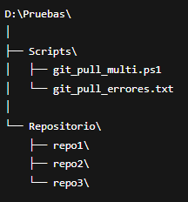

Configuración del script: Partes del código que deben modificarse si cambia la estructura

* $RutaDirectorioBase = "D:\Pruebas\Repositorio"
* $RutaLogErrores = "D:\Pruebas\Scripts\git_pull_errores.txt"
* $GitExecutable = "C:\Program Files\Git\cmd\git.exe"

Programación para la tarea automática

* powershell.exe -ExecutionPolicy Bypass -File "D:\Pruebas\Scripts\git_pull_multi.ps1"

**Desarrollo del proyecto**

## 1 – Clonar el repositorio

Acceder en la ruta de “Repositorios” y clonar el repositorio de su elección utilizando “Git bash”

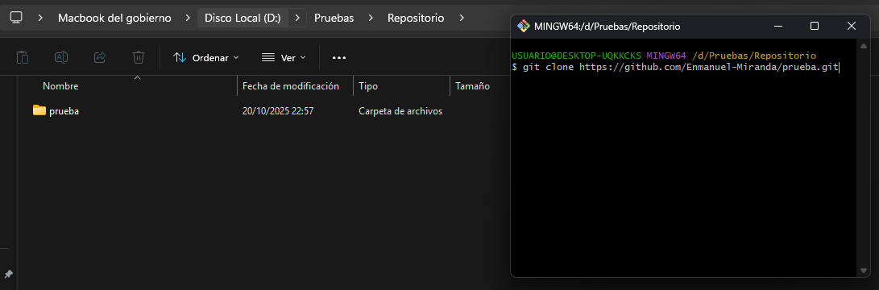

Acceder a la ruta “scripts” y pegar el script “script_git_pull”

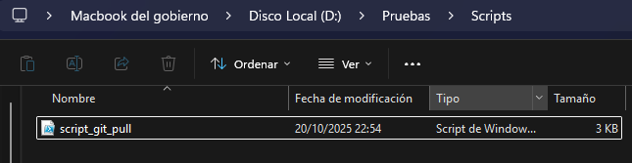

## 2 – Programar la tarea

Acceder al “programador de tareas”



Crear una nueva tarea

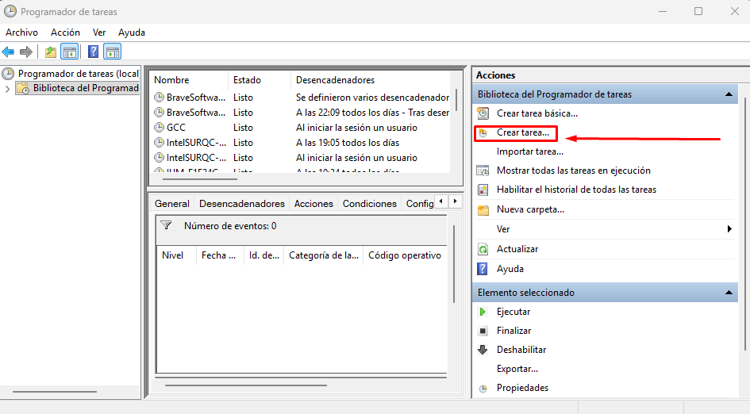

Configurar la sección “General”

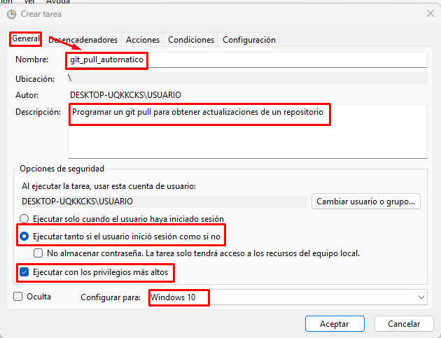

Configurar la sección “Desencadenadores”

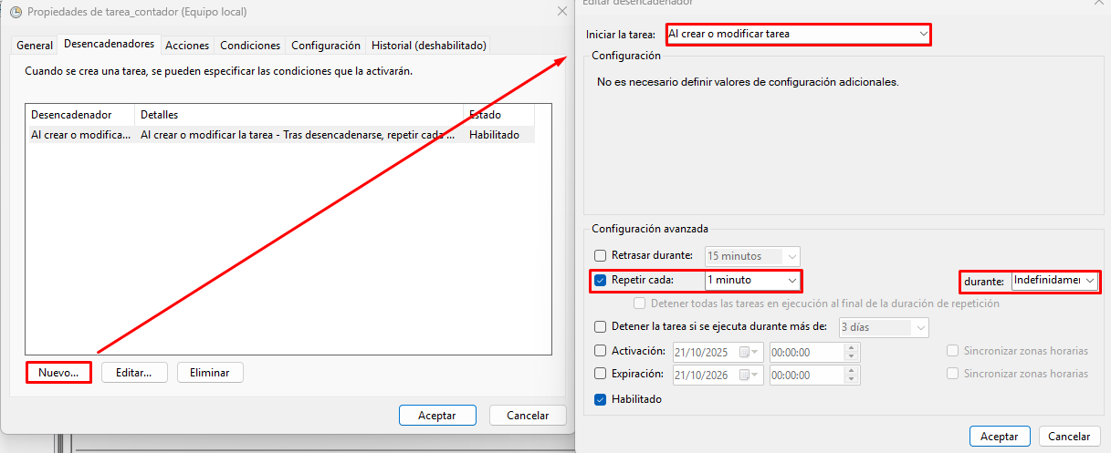

Configurar la acción, el programa a seleccionar es “Powershell” y el argumento con el archivo del script es “powershell.exe -ExecutionPolicy Bypass -File "D:\Pruebas\Scripts\git_pull.ps1"”

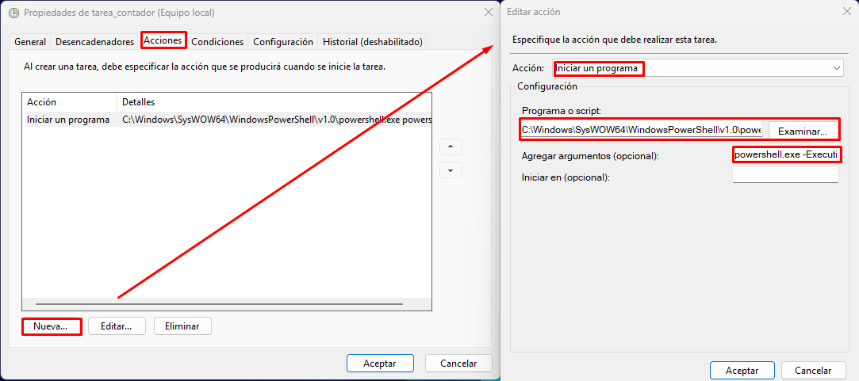

Configuramos la sección de “Condiciones”

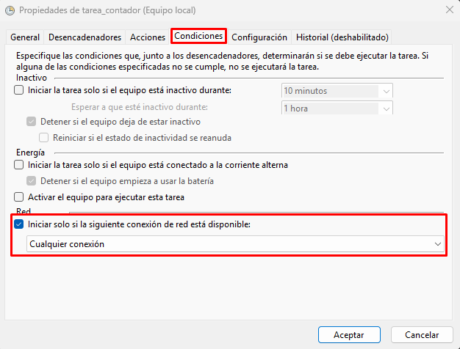

Configuramos la sección de “configuración” de la tarea

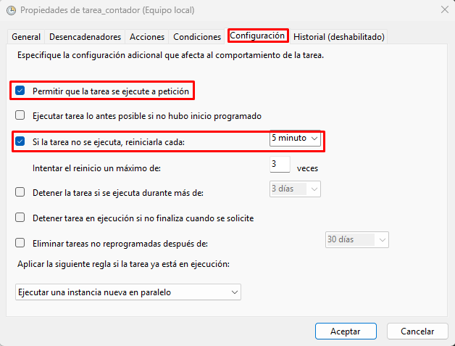

Finalmente damos en aceptar e ingresamos las claves de acceso de la cuenta

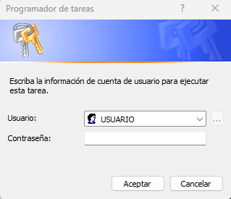

## 3 – Compartir carpeta

Localizarse en la carpeta base y hacer click derecho en “repositorios” e ingresar en propiedades

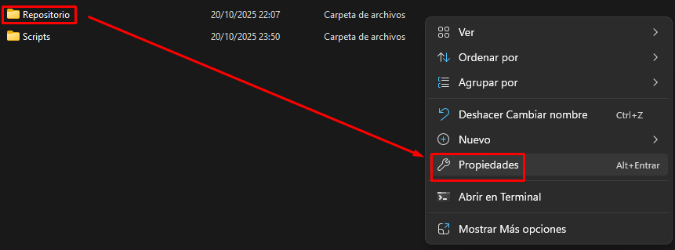

Dentro de la carpeta acceder a la sección “Compartir” y elegir a los destinatarios y luego dar en aplicar

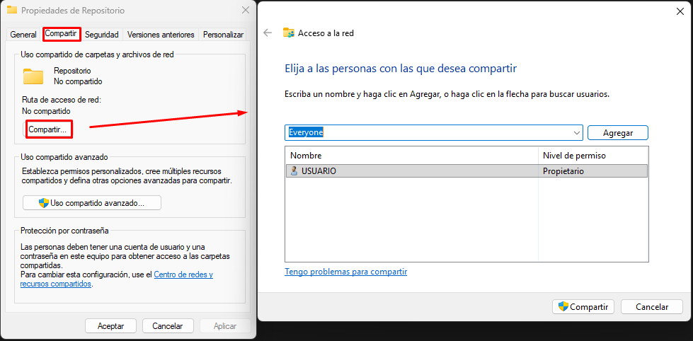

# **~~Recomendaciones finales~~**